Министерство Образования и Науки Российской Федерации
Федеральное государственное бюджетное образовательное учреждение
высшего профессионального образования
Новосибирский Государственный Технический Университет

Практика №4
по дисциплине «Средства инженерных и научных расчётов»
на тему
«Математическая обработка результатов экспериментальных данных»

Группа: АВТ-441
Студент: Баркалов Н. И.
Вариант: 5
Преподаватель: Трошина Г. В.

Новосибирск
2026

Цель работы
Изучить основные операции по работе в среде MathCad. Приобрести навыки математической обработки экспериментальных данных.

Задание

Задание 8. Аппроксимировать многочленами 2-ой и 6-ой степени по методу наименьших квадратов функцию, заданную таблицей значений xi и yi и сравнить качество приближений. Построить графики многочленов и отметить узловые точки (xi, yi).
Задание 9. Для приведенных в таблице экспериментальных данных (xi, yi) определить параметры линейной регрессии с использованием встроенных функций Mathcad slope и intercept. Отобразить графически совокупность точек векторов xi и yi и результаты проведенной линейной регрессии.
Задание 10. Аппроксимировать данные из векторов xi и yi • полиномом 4-ой степени при помощи функций regress и interp; • наборами полиномов второго порядка с помощью функций loess и interp, (при span равном 0,5 и 2,5). Отобразите графически результаты аппроксимации.
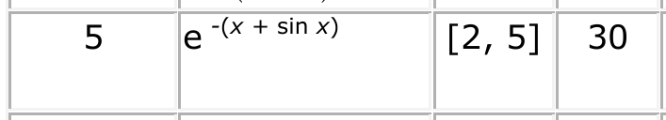

Задание 11. Аппроксимировать экспериментальные данные из таблиц значений xi и yi линейной комбинацией функций: 2 f(x) = a1 f1(x) + a2 f2(x) + a3 f3(x). Коэффициенты вектора а найти с помощью функции linfit. Отобразить графически совокупность точек векторов xi и yi и результаты проведенной линейной регрессии общего вида.

Задание 12. Выполнить сглаживание экспериментальной функции, заданной таблицей значений xi и yi с помощью встроенных функций Маthcad: medsmooth, ksmooth и supsmooth. Результаты сглаживания отобразить графически.

Выполнение работы

Задание 8.
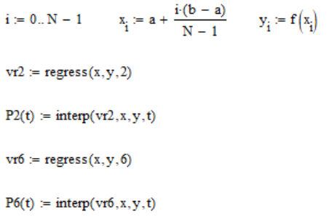
Рисунок 1. Задание таблицы узлов

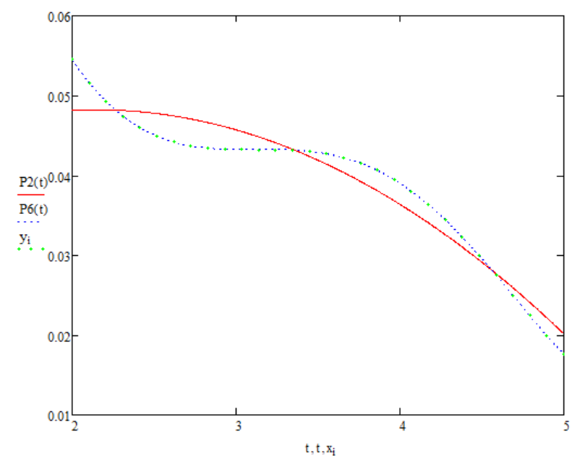
Рисунок 2. Графики аппроксимаций
Задание 9.

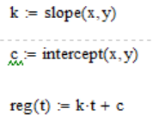
Рисунок 3. Линейная регрессия
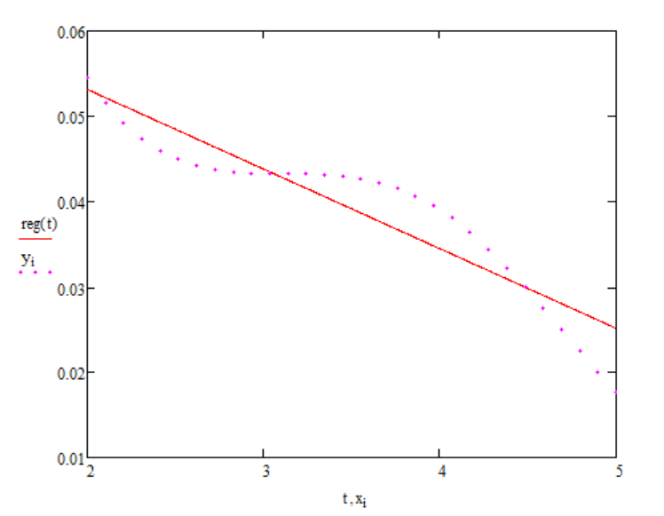
Рисунок 4. График
Задание 10.

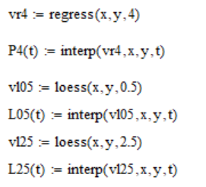
Рисунок 5. Аппроксимация полиномом 4-й степени и полиномами второго порядка
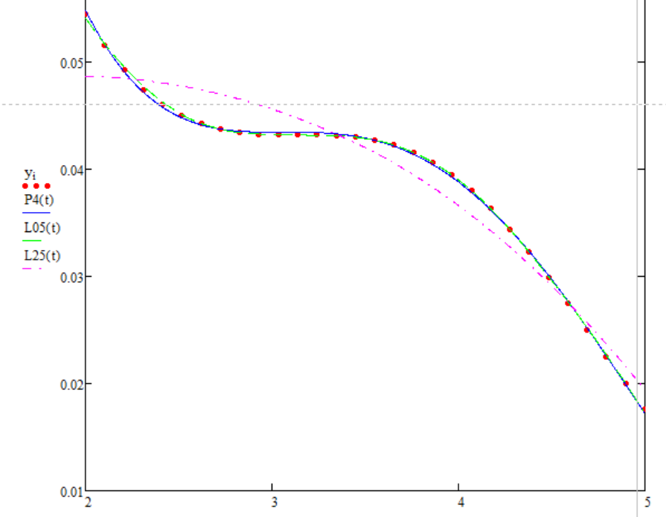
Рисунок 6. Графики
Задание 11.

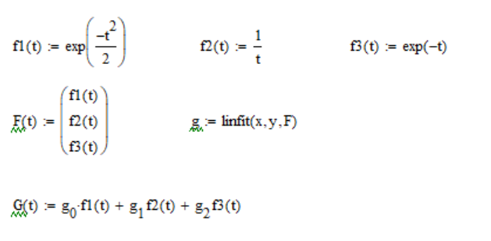
Рисунок 7. Аппроксимация произвольным набором функций
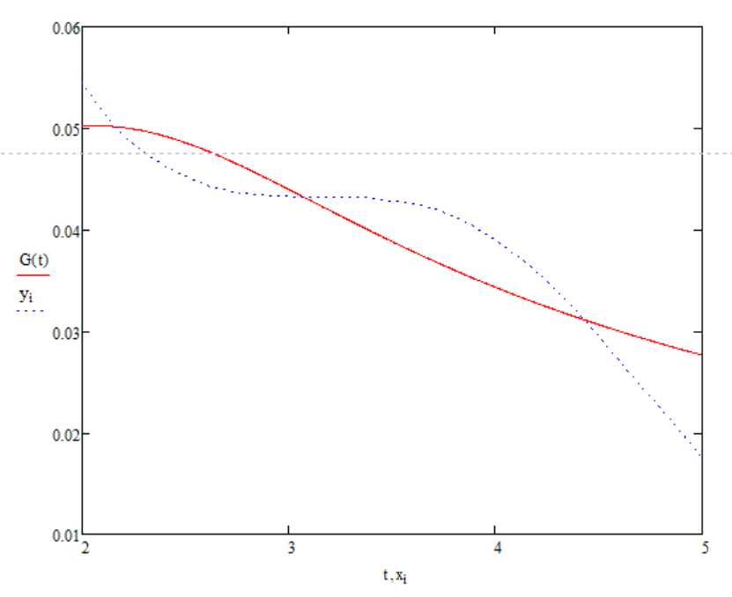
Рисунок 8. График
Задание 12.
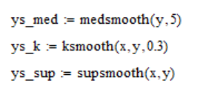
Рисунок 9. Сглаживание экспериментальных функций
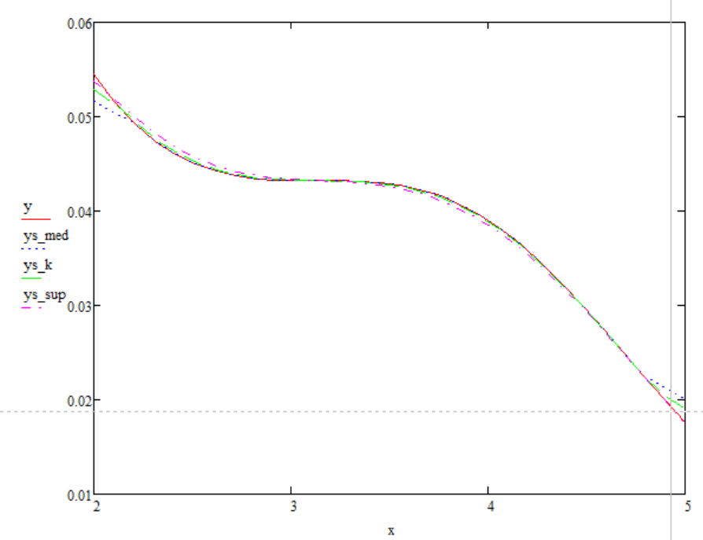
Рисунок 10. Графики сглаживаний

Выводы
Практическая работа наглядно продемонстрировала фундаментальное отличие обработки экспериментальных (зашумлённых) данных от задач точной интерполяции, рассмотренных в предыдущей лабораторной работе — здесь целью является не точное прохождение модели через каждую точку, а выделение устойчивой закономерности на фоне случайной погрешности измерения. Сквозной темой всех рассмотренных методов (степень полинома, параметр span, ширина окна сглаживания) стал компромисс между гибкостью модели и её устойчивостью к шуму: излишне гибкая модель воспроизводит шум вместо тренда, излишне жёсткая — теряет реальные особенности функции. Выбор конкретного метода и его параметров на практике должен определяться характером решаемой задачи и объёмом априорной информации об исследуемых данных.

